**ZUR**

APPARTEMENT T1 MEUBLE 25 M², PROCHE DE L’UNIVERSITE 485€ TOUT COMPRIS

|  |  |  |  |
| --- | --- | --- | --- |
| Rdc : 20.50 m2 | DPE 197 D GES 46 E | 2ème : 24.64 m2 | DPE 164 D GES 38 E |
| 1er : 24.62 m2 | DPE 164 D GES 38 E | 3ème : 18.63 m2 | DPE 217 D GES 50 E |

Particulier propose appartement meublé, refait à neuf, proche de l'université du Havre, de l’école supérieure d’art et design Le Havre/Rouen(ESADHAR), de Sciences Po (Premier cycle Europe-Asie), IUT (Quai Frissard) , ISEL (Institut Supérieur d'Études Logistiques),EMN , ENSM , GARES SNCF ET ROUTIERE, ITIP, Piscine municipale, Docks Océanes (salle de concert), Docks Vauban (centre commercial), Bowling, Cinéma (environ 15’ à pied),

située dans une petite copropriété calme. Stationnement gratuit. Appartement fibré.

Idéal pour étudiant, déplacement professionnel (**séjour minimum de 3 mois)**,ou stage.

Constitution de l’appartement :

Pièce principale : lumineuse exposition ouest (soleil l’après-midi), lit 120 X 190, bureau avec chaise et lampe, fauteuil, tv, placard, Fenêtres PVC doubles vitrages et volets roulants …..

Cuisine aménagée : Exposition lumineuse (soleil le matin) : hotte aspirante, plaques à induction, congélo/réfrigérateur, four micro-ondes, plan snack, tabourets, vaisselle, cafetière ….

Sdb : carrelée murs et sol, lavabo, douche avec cabine, toilettes…

Chauffage : Central collectif au gaz avec chaudière à condensation récente (contrat d’entretien inclus dans les charges)

Loyer mensuel : 400 euros

Charges mensuelles : 19 euros (provision taxe ordures ménagères, entretien parties communes)

Avance sur consommation : 66 euros (Eau chaude et froide, Edf, chauffage au gaz, contrat entretien de la chaudière gaz, minuterie)

Dépôt de garantie : 400 euros.

Caution ménage : 150 euros.

Garant demandé.

Contrat de location meublé. Agrément : Allocation Logement.

Proximité immédiate:

- Commerces (supermarché Champion, laverie, boulangerie, boucherie....)

- Arrêt de bus : à 50 mètres la ligne 22 et dans la rue Aristide Briand la ligne 2.

-à 5 minutes de l’école supérieure d’art et design Le Havre/Rouen(ESADHAR)

- à 15’ : Sciences Po (Premier cycle Europe-Asie), IUT (Quai Frissard) , ISEL (Institut Supérieur d'Études Logistiques), ITIP, ENSM,Gare SNCF et gare routière, Piscine municipale, Docks Océanes (salle de concert), Docks Vauban (centre commercial), Bowling, Cinéma

- à 20 ’: Centre ville (Hôtel de ville)

- à 25': La mer, La plage, Le port de plaisance

Localisation de l’appartement

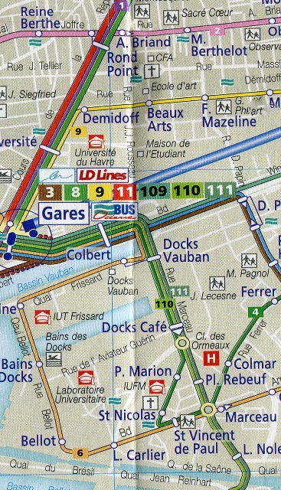

Sciences-Po

IUFM

Université, ITIP

IUT (Quai Frissard), ISEL (Institut Supérieur d'Études Logistiques),